2020年TI杯大学生电子设计竞赛

单摆周期控制装置（I题）（组委会自命题）
一、任务
设计并制作一个单摆周期检测与控制装置，示意图如图所示。要求能测量显示单摆周期，并在限定的时间内调节摆长，使单摆摆动周期符合指定的时间值。
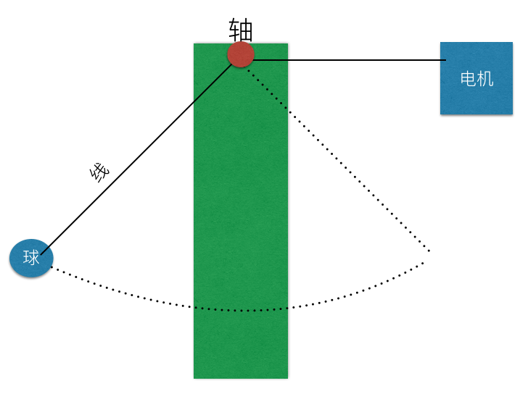
二、要求
1. 基本要求
（1） 在轴（或滑轮，只能轴向转动，不可改变其在整个系统中的相对位置）最低点所在水平面的下方任意位置设计一个检测单摆周期的传感器，手动拉开单摆，单摆摆幅<15°。制作一个数显装置，能动态显示单摆周期，显示分辨率0.01秒，并能显示计算连续测5次周期值和5次周期最大偏值。
（2）系统电机数目不限，通过收放柔性线控制单摆长度来改变单摆周期。单摆目标摆动周期可用键盘设定并显示，设定范围为0.5T~2T(T为系统摆球初始摆角为15°的周期)，控制误差范围为设定值10%。
（3）从确认改变设定值起到单摆到达目标周期，并基本稳定（连续测5次周期最大偏差不得超过0.10秒），要求调整时间≤1分钟。

2. 发挥部分
（1）使单摆由垂直静止状态自动摆动，让单摆摆幅逐渐增大，直到超过30°。要求控制时间<60秒。
（2）控制单摆摆幅，保持偏角在30°~35°之内，持续时间超过1分钟。

三、说明
1．单片机最小系统板、电机功放、工作电源可用成品，也可自制，必须自备。
2．设计报告正文中应包括电路系统总体框图、单摆周期控制原理、主要的测试结果。详细电路原理图、单片机控制程序、测试结果用附件给出。
3．题目中所有准确度及分辨率指标必须由测量器件及测量方法、原理所保证，报告中需要有理论计算。为了方便测试，最好带有目测摆球角度的刻度盘等装置。
四、评分标准
设计  报告 | 项 目 | 主要内容 | 分数
设计  报告 | 系统方案 | 比较与选择  方案描述 | 2
设计  报告 | 理论分析与计算 | 测量周期方法及决定测量准确度、分辨率因素分析  单摆周期控制算法 | 5
设计  报告 | 电路与程序设计 | 电路设计 | 5
设计  报告 | 测试方案与测试结果 | 测试方案及测试条件  测试结果完整性  测试结果分析 | 5
设计  报告 | 设计报告结构及规范性 | 摘要  设计报告正文的结构  图表的规范性 | 3
设计  报告 | 总分 |  | 20
基本  要求 | 实际制作完成情况 |  | 60
发挥  部分 | 完成（1） |  | 20
发挥  部分 | 完成（2） |  | 20
发挥  部分 | 总分 |  | 40

测试记录与评分表
类型 | 序号 | 测试项目 | 测试条件 | 满分 | 测试记录 | 评分
基本要求 | 1 | 装置是否符合题意，感器部分是否在轴或滑轮以下 | 系统静止，目测检查，分辨摆线，观察摆球 | 2 | 轴或滑轮是否固定，运动过程中无位移。是（）否（）
基本要求 | 2 | 装置是否符合题意，感器部分是否在轴或滑轮以下 | 系统静止，目测检查，分辨摆线，观察摆球 | 2 | 轴或滑轮无外接电子线路，无粘贴电子元器件。是（）否（）
基本要求 | 3 | 装置是否符合题意，感器部分是否在轴或滑轮以下 | 系统静止，目测检查，分辨摆线，观察摆球 | 2 | 装置是有角度刻度盘等装置，可快速目测角度。是（）否（）
基本要求 | 4 | 装置是否符合题意，感器部分是否在轴或滑轮以下 | 系统静止，目测检查，分辨摆线，观察摆球 | 4 | 摆线为普通棉线或塑料线，不可信号传输及电源。是（）否（）
基本要求 | 5 | 装置是否符合题意，感器部分是否在轴或滑轮以下 | 系统静止，目测检查，分辨摆线，观察摆球 | 5 | 摆球无其他电子元器件（可有LED等辅助角度目测装置）是（）否（）
基本要求 | 6 | 能测量单摆周期 | 手动拉开单摆分别到10°、15°、20°放开 | 15 | 摆球左右摆动一个来回后，显示装置能显示周期值。是（）否（）
基本要求 | 7 | 能测量单摆周期 | 手动拉开单摆到15°放开 | 10 | 显示装置显示连续5次摆球周期值、显示5次周期最大差值。最大差值（），判定系统是否稳定。是（）否（）
基本要求 | 8 | 电机能控制摆球周期 | 手动拉开单摆到15°放开，记录显示装置显示周期为T | 10 | 设定周期为0.8T，60S内系统能稳定实现0.8T。是（）否（）
基本要求 | 9 | 电机能控制摆球周期 | 手动拉开单摆到15°放开，记录显示装置显示周期为T | 10 | 设定周期为1.5T，60s内系统能稳定实现1.5T。是（）否（）
发挥部分 | 10 | 系统能自动起摆 | 摆球静止状态防止，观察摆球角度和显示装置 | 20 | 60s内，摆球起摆并摆动超过30°
发挥部分 | 11 | 单摆自动起摆后稳定在30°-35° | 摆球静止状态防止，观察摆球角度和显示装置 | 20 | 60s内摆球由静止状态摆动到30°-35°，并继续稳定摆动60s
作品测试总分 |  |  |  | 100

